ATENDIMENTO CÂMARA

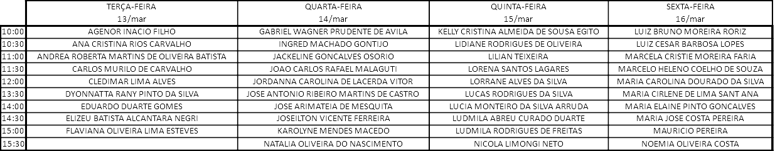

OBSERVAÇÕES:

COMPARECER NA CAIXA NO HORÁRIO AGENDADO ACIMA PARA REGULARIZAÇÃO DE CONTA, SOB PENA DE OBSTACULIZAR O RECEBIMENTO DOS VENCIMENTOS.

Esses servidores serão atendidos diretamente no Posto de Atendimento localizado na própria Câmara;

Veja no link abaixo a lista de documentação.

